**Проведении ознакомительной экскурсиии по ЭБЦ с учащимися объединения «Овощеводство» 28 сентября 2017 года.**

**Тема:**  Знакомство с работой ЭБЦ.

**Участники экскурсии:** 30 уч-ся из СОШ№12и кл.рук. Хасарова Джамиля Асадуллаевна.

**Цель:** Ознакомление учащихсяс работой объединений ЭБЦ, с разнообразием растительности на территории , УОУ и живым уголком ЭБЦ.

**Задачи:**

***Образовательные:*** дать представление о сути биологических явлений (Осенняя раскраска листьев, листопад, приспособления к распространению плодов и семян)

***Развивающие:*** развитие навыков самостоятельных наблюдений в природе, сбор материала.

***Воспитательные:*** воспитание любви к природе, бережного отношения к ней, обратить внимания на красоту осеннего леса.

**Оборудование:** секаторы (садовые ножницы) – 2-3шт., гербарные папки из картона 2-4шт., газетная бумага, пакеты для сбора семян, блокноты, карандаши.

**Подготовка к экскурсии**

Проведение экскурсии, учитывая эстетическую сторону и разнообразие растений.

**План проведения экскурсии**

1. Беседа у входа в ЭБЦ .
2. Вход на место проведения экскурсиии ,рассказ о разноообразии растений на территории ЭБЦ.
3. Беседа рук. объед. о осенних явлениях в жизни растений
4. Работа обучающихся по сбору материала для гербария.
5. Посещение живого уголка ЭБЦ.
6. Проведение экскурсии по УОУ объединений ЭБЦ.
7. Подведение итогов работы

Вступительная беседа 5-7 мин. Заинтересовать обучающихся предстоящими наблюдениями обратить внимание на красоту осенних изменений в природе. Вспомнить стихи об осени, картина «Золотая осень». В конце августа, начале сентября появляются признаки осени. Какие? (изменяется окраска листьев на деревьях, кустарниках, созревают плоды, однолетние травянистые растения отмирают, но созревают их и семена зимуют, начинается листопад, на ветках остаются почки и они защищены от ветра, мороза, многолетние травы надземная часть погибает, зимуют подземные – корни, корневища, луковица).

У большинства деревьев, кустарников листья опадают, наиболее яркая окраска в период с 15 по 25 сентября. Желтеют березы, краснеют листья осины, красными становятся листья рябины, созревают их плоды. Около середины сентября начинается пожелтение лиственницы. Они сбрасывают хвою на зиму (приметы: сбросила лиственница хвою – установился снежный покров) среди местных кустарников листья сирени остаются зелеными до самых морозов.

Осень пора созревания плодов и семян с наступлением осени некоторые растения цветут вторично, и мы этому удивляемся!

- одуванчики, жарки, ветреница, земляника.

**Задания для самостоятельной работы**

1. Рассмотреть у каких деревьев изменилась окраска листьев по сравнению с летней, и начался ли листопад?
2. Собрать окрашенные листья для гербария (взять с веток и опавшие)
3. Что остается на ветках после опадения? Записать наблюдения.
4. Собрать семена, плоды деревьев, кустарников, трав. Предположить, как они распространяются.
5. Какие растения продолжают цветение? Записать название.

**Итог экскурсии**

Цветковые растения разнообразны и произрастают в разных условиях и несмотря на внешнее различие, все имеют органы: корни, стебли, листья, цветки.

Из собранного материала приготовить гербарий осенних листьев, коллекции семян, возможно, сделать аппликацию «Осенний букет», «Осень в лесу».  **Рук. объед. «Овощеводство» Ибракова А.Х.**

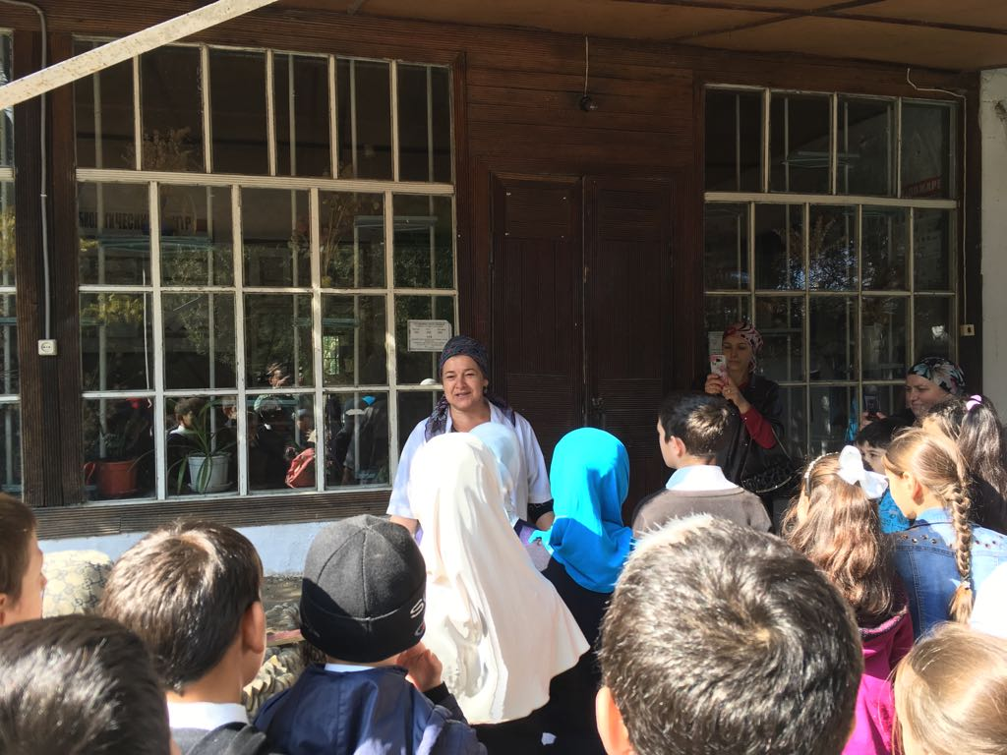

**Рук.объед. «Овощеводство» Ибракова А.Х. знакомит учащихся из закрепленной СОШ№12 с деятельностью объединений ЭБЦ.**

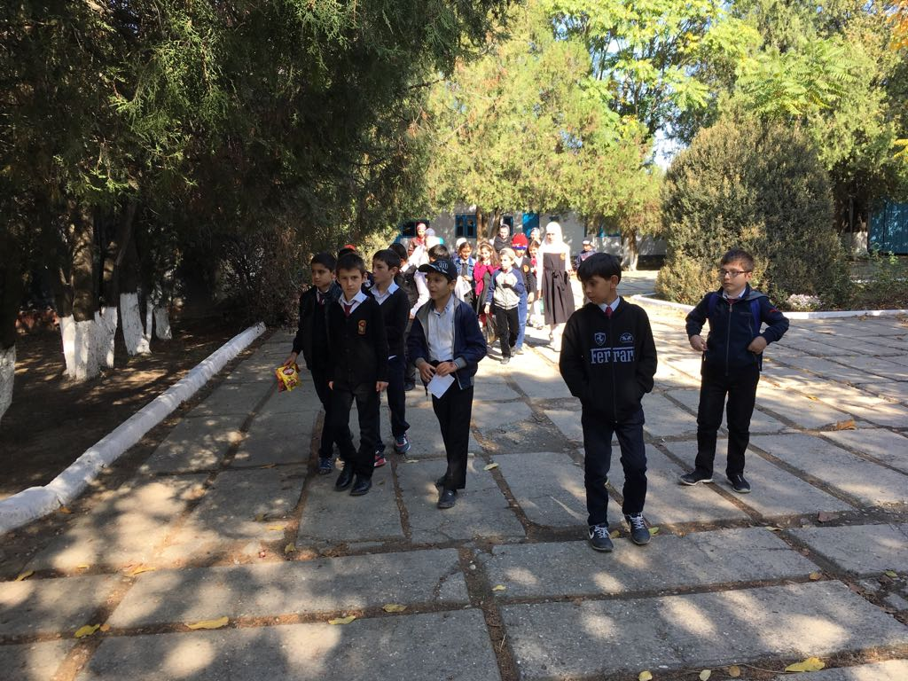

**Проведение экскурсии с учащимися объединения «Овощеводство» по территории и УОУ ЭБЦ и ознакомление с разнообразием культур.**

**Проведение осенней экскурсии c учащимися объединения «Овощеводство» из СОШ№12 по ЭБЦ г. Хасавюрта 13 октября 2017г. Рук. объед. ПДО ЭБЦ Ибракова А.Х.**

**Тема экскурсии:** «Редкие и исчезающие птицы занесенные в красную книгу Дагестана»

**Цель:** познакомить обучающихся с осенними явлениями в жизни растений и птиц.

**Задачи:**

***Образовательная:*** дать представление о сути биологических явлений (Осенняя раскраска листьев, листопад, приспособления к распространению плодов и семян, провести наблюдения за поведением птиц.)

***Развивающая:*** развитие навыков самостоятельных наблюдений в природе, сбор природного материала для изготовления поделок.

***Воспитательная:*** воспитание любви к природе, бережного отношения к ней, обратить внимания на красоту осеннего леса.

**Оборудование:** секаторы (садовые ножницы) – 2-3шт., гербарные папки из картона 2-4шт., газетная бумага, пакеты для сбора семян, блокноты, карандаши.

**Подготовка к экскурсии**

Выбрать место проведения экскурсии, учитывая эстетическую сторону и разнообразие растений.

**План проведения экскурсии**

1. Выбор маршрута экскурсии
2. Организация обучающихся перед экскурсией
3. Выход на место проведения экскурсии
4. Беседа учителя о цели экскурсии и осенних явлениях в жизни растений и птиц.
5. Работа обучающихся по сбору материала
6. Заключительное слово учителя
7. Подведение итогов работы.

Вступительная беседа 5-7 мин.

Заинтересовать обучающихся предстоящими наблюдениями, обратить внимание на красоту осеннего леса. Вспомнить стихи об осени, картина «Золотая осень».

В конце августа, начале сентября появляются признаки осени. Какие? (изменяется окраска листьев на деревьях, кустарниках, созревают плоды, однолетние травянистые растения отмирают, но созревают их и семена зимуют, начинается листопад, на ветках остаются почки и они защищены от ветра, мороза, многолетние травы надземная часть погибает, зимуют подземные – корни, корневища, луковица).

У большинства деревьев, кустарников листья опадают, наиболее яркая окраска в период с 15 по 25 сентября. Желтеют березы, краснеют листья осины, красными становятся листья рябины, созревают их плоды. Около середины сентября начинается пожелтение лиственницы. Они сбрасывают хвою на зиму (приметы: сбросила лиственница хвою – установился снежный покров) среди местных кустарников листья сирени остаются зелеными до самых морозов.

Осень пора созревания плодов и семян с наступлением осени некоторые растения цветут вторично, и мы этому удивляемся!

- одуванчики, жарки, ветреница, земляника.

**Задания для самостоятельной работы**

1. Рассмотреть у каких деревьев изменилась окраска листьев по сравнению с летней, и начался ли листопад?
2. Собрать окрашенные листья для гербария (взять с веток и опавшие)
3. Что остается на ветках после опадения? Записать наблюдения.
4. Собрать семена, плоды деревьев, кустарников, трав. Предположить, как они распространяются.

Какие растения продолжают цветение? Записать название.

**Итог экскурсии**

Цветковые растения разнообразны и произрастают в разных условиях и несмотря на внешнее различие, все имеют органы: корни, стебли, листья, цветки.

Из собранного материала приготовить гербарий осенних листьев, коллекции семян, возможно, сделать аппликацию «Осенний букет», «Осень в ЭБЦ».

**Проверьте народные приметы**

1. Если на рябине много ягод, осень будет дождливая, если мало – сухая.
2. Поздний листопад – к суровой продолжительной зиме.
3. Если птицы низко летают – жди холодной погоды.

**Рук. объед. Ибракова А.Х.**

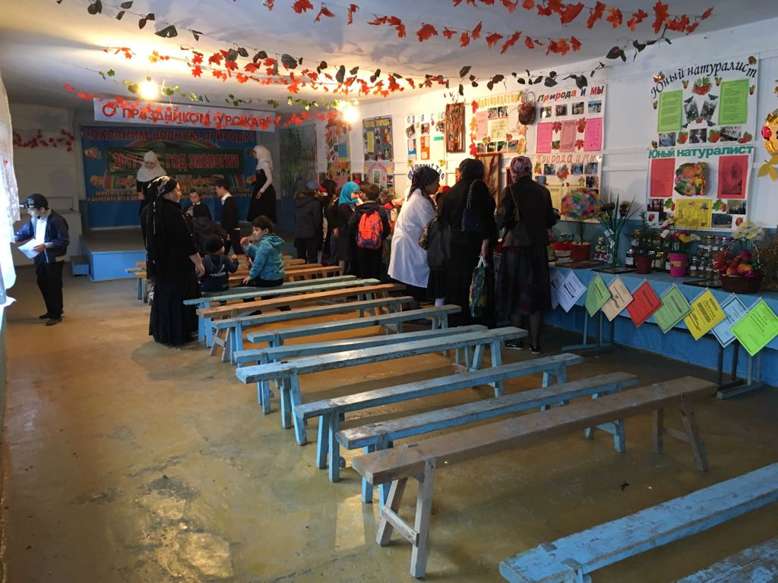

**Участники осенней экскурсии знакомятся с деятельностью объединений ЭБЦ.**

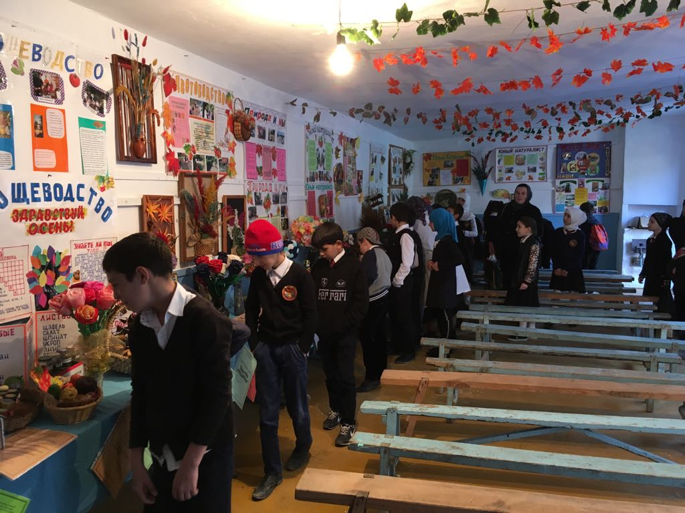

**Участники осенней экскурсии в актовом зале ЭБЦ рассматривают выставку к празднику урожая.**

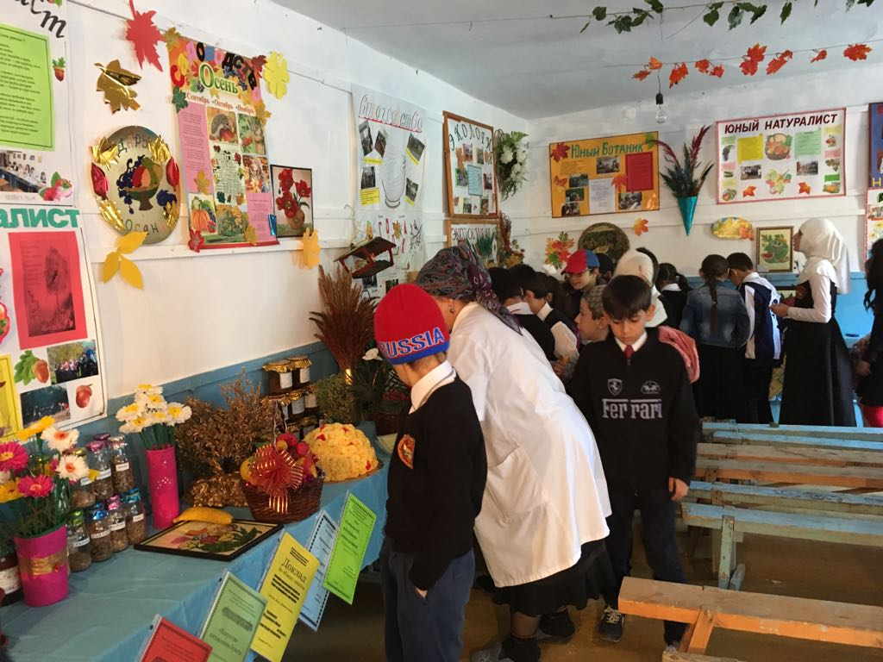

**ПДО ЭБЦ Ибракова А.Х. показывает участникам осеннй экскурсии поделки и экспонаты учащихся ЭБЦ.**

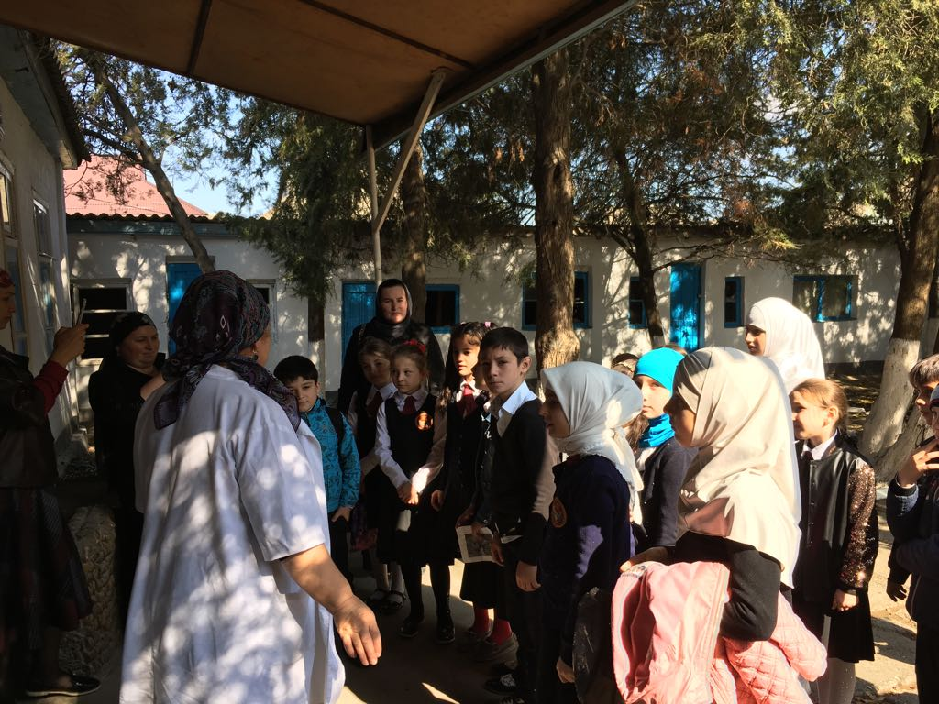

**Проведение инструктивной беседы с учащимися перед началом осенней экскурсии по ЭБЦ.**

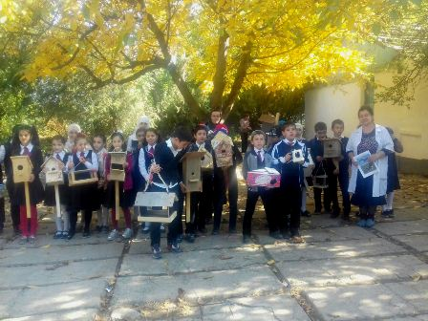

**Учащиеся объединения «Овощеводство» во дворе ЭБЦ со своими скворечниками и кормушками для птиц.**

**План-конспект**

**по проведению экскурсии « Зимний день эколога-следопыта» с учащимися объединения «Овощеводство» 1 и 2 группы из 8 кл. СОШ№12 на тему: « Зимние явления в природе».**

**Цель:**Ознакомить обучающихся с изменениями в жизни растений и птиц в зимнее время года.

**Задачи:**

***Образовательная:*** знакомства обучающихся с приспособленностью к перезимовке; Научить распознавать деревья и кустарники в безлистном состоянии.

***Развивающая:***развитие практических умений и навыков по определению деревьев, кустарников с использованием цвета коры, почек, силуэтов деревьев, и навыков проведения самостоятельных наблюдений в природе.

***Воспитательная:***воспитание бережного отношения к природе, показ красоты зимнего леса.

***Оборудование:***блокноты, простые карандаши, ручные лупы, термометры, линейки, полиэтиленовые пакеты, секатор.

**Вводная беседа.** В зимнее время года, когда снег покрывает землю и начинаются морозы, кажется, что растения могут погибнуть, но это не так. С наступлением холодов растения впадают в состояние покоя.( сбрасывают листья, копят питательные вещества для перезимовки. . Зима по календарю начинается с 1 декабря. Это удивительно прекрасное время года.

Заколдован невидимкой, Дремлет лес под сказку сна, Словно белою косынкой, Подвязалася сосна.

В зимнем лесу на первый взгляд, кажется, что жизнь прекратилась. Замерли под снежными шубами, сосны, ели.

Стынут голые ветви, листопадных деревьев и не верится, что они снова зашумят зеленой листвой. Надежно спрятаны живые части стебля под корой, а новые побеги под чешуйками почек. Деревья и кустарники радуют нас не только весной, летом и осенью, но и зимой, каждое неповторимо по силуэту, рисунку ветвей, окраски коры. Цель нашей экскурсии научиться узнавать эти деревья и кустарники по этим признакам. Переходя от одного дерева к другому и подводя к ним обучающихся, учитель показывает кору деревьев, кустарников, срезая ветку обращает внимание на почки растений покрытые чешуйками, указывает на особенности внешнего строения, объясняет, что такое силуэт и показывает деревья стоящие в отдалении, характеризует их силуэты. Жизнь растений не прекращается. Это состояние называют зимним покоем. Какие приспособления имеют деревья к неблагоприятным условиям? (опадают листья). Но все ли деревья сбрасывают листья? Какие не сбрасывают на зиму листья (сосна, ель, кедр, брусника, багульник, клюква и т.д). Это вечно зеленые растения. А как они могут перезимовать? (они защищены снежным покровом, у хвойных сокращены листовая пластинка, что уменьшает испарение).

**Задание группам**

***1 группа***

Найти среди деревьев дуб, акацию.

Описать особенности внешнего строения коры. Зарисовать силуэты деревьев (расположение ветвей, форма кроны).

1. Проведите ладонью по стволу, каков он на ощупь: теплый, гладкий, бугристый, шершавый.
2. Каков цвет коры?
3. Имеет ли запах?
4. Зарисуйте небольшой участок коры
5. Данные занеситев таблицу

1) Вид ( Дерево или кустарник)

2) Цвет коры

3) Какова на ощупь

4) Запах

***2 группа***

Найти кустарник, чем он отличается от дерева. Зарисовать силуэт. Описать особенности внешнего строения коры.

1. Проведите ладонью по стволу, каков он на ощупь: теплый, гладкий, бугристый, шершавый.
2. Каков цвет коры?
3. Имеет ли запах?
4. Зарисуйте небольшой участок коры
5. Данные занесите таблицу

Вид Дерево или кустарник

Цвет коры Какова на ощупь

Запах

Срезать 2-3 ветки, принести в школу, поставить в воду и наблюдать за развитием побегов из почек. Обратить внимание на красоту зимнего пейзажа. Сделать вывод о приспособлении к неблагоприятным условиям.

**Правила проведения зимних экскурсий**

1. Лучшим временем для экскурсии является время до обеда.
2. Число участников не должно превышать 8-10 человек.
3. Одежда и обувь должны быть теплыми.
4. Движение группы должно быть медленным, необходимо соблюдать тишину.
5. Продолжительность экскурсии 1 или 1,5.

**Остановка № 1**

**Деревья.**

Данная остановка знакомит обучающихся с видовым составом деревьев. Используются гербарии. На остановке обучающиеся определяют возраст деревьев по спилам (пень) и по мутовкам. Проводится игра «Под крышей дома твоего»: всем участникам раздаются карточки с названием вида. Например: ель, дятел, гриб, жук-короед и т.д. Раздаются нити. Если между видами есть связь, то участники соединяют нити. Эта игра показывает взаимосвязь участников в биоценозе.

***Порядок выполнения работ:***

1. Беседа экскурсовода: а) о культуре поведения на экологической тропе; б) особенности изучаемого биоценоза.
2. Самостоятельная работа обучающихся по определению возраста леса.
3. Демонстрация гербария травянистой растительности (в осенний, весенний, зимний периоды года).
4. Игра «Под крышей дома твоего»
5. Игра «Почувствуй».

**Остановка № 2**

**Кустарники.**

Данная остановка знакомит учащихся с разными видами кустарников. Учащиеся наблюдают и записывают изменения в состоянии кустарников. Учатся определять кустарники по структуре коры и по форме куста.

***Порядок выполнения работ:***

1. Сообщение обучающихся экскурсоводов с элементами беседы по теме: «Жизнь кустарников».
2. Игра «Почувствуй»

**Остановка № 3**

**Птицы.**

На остановке участники знакомятся с видами зимующих птиц, их ролью в природе. Производиться наблюдение за поведением птиц, для коллекции собираются шишки. Проходит игра.

***Порядок выполнения работ:***

**1.**Сообщение обучающихся экскурсоводов с элементами беседы по теме: «Птицы зимой».

1. Наблюдение за птицами..
2. Сбор шишек для коллекции.
3. Игра «Почувствуй».

**Остановка № 4**

**Свалки.**

Этот участок маршрута экологической тропы знакомит участников с негативной деятельностью человека и влиянием его на окружающую среду.

***Порядок выполнения работ:***

1. Сообщение обучающихся экскурсоводов с элементами беседы по теме: «Свалки и их отрицательное влияние на окружающую среду».
2. Выяснения причин, проблемы и предложение возможных решений.
3. Игра «Почувствуй».

На каждой остановке проводится игра «Почувствуй».

В ходе этой игры участники, закрыв глаза должны сказать, какие цвета они вокруг себя представляют. В тех местах где не видна деятельность человека участники, как правило называют яркие цвета (синий, зеленый, красный, желтый и т.д.). А там где деятельность человека налицо, например, на свалках преобладают темные цвета(серый ,черный и д.т.). Эта игра на эмоциональном уровне показывает негативное влияние человека на окружающую среду.

Перед проведением экскурсии в природу обучающиеся знакомятся с правилами поведения в природе и инструкции по технике безопасности.

**Отчет ПДО ЭБЦ Ибраковой А.Х. о проведении экскурсии «Зимний день эколога-следопыта» с учащимися объединения «Овощеводство» на тему: «Зимние явления в природе».**

**Тема экскурсии:** «Зимний день эколога-следопыта».

**Дата проведения экскурсии:** 4 января 2018г.

**Место проведения:** окрестности СОШ№12.

**Участники:** учащиеся 1 и2 группы объединения.

**Цель экскурсии:** познакомить обучающихся с зимними изменениями в жизни растений и птиц.

**Задачи:**

**Образовательная:** дать представление о сути биологических явлений (зимние изменения в жизни растений, провести наблюдения за поведением птиц.) **Развивающая:** развитие навыков самостоятельных наблюдений в природе, сбор природного материала для изготовления поделок. **Воспитательная:** воспитание любви к природе, бережного отношения к ней, обратить внимания на красоту зимнего пейзажа. **Оборудование:**  пакеты для сбора шишек и желудей, блокноты, карандаши и ручки, термометры и линейки.

**Подготовка к экскурсии**

Выбрать место проведения экскурсии, учитывая эстетическую сторону и разнообразие растений.

**План проведения экскурсии**

1. Выбор маршрута экскурсии
2. Организация обучающихся перед экскурсией
3. Выход на место проведения экскурсии
4. Беседа учителя о цели экскурсии и осенних явлениях в жизни растений и птиц.
5. Работа обучающихся по сбору материала
6. Заключительное слово учителя
7. Подведение итогов работы.

4.01.2018г ПДО ЭБЦ Ибракова А.Х.

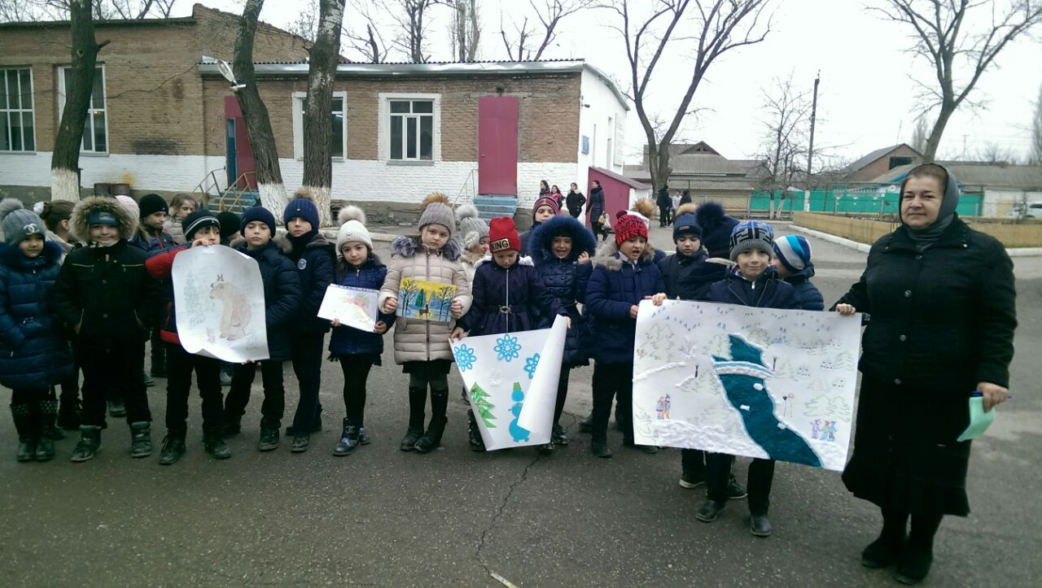

**Экскурсия на тему : «Зимние явления в природе» с учащимися 1 и2 группы из СОШ№12.**

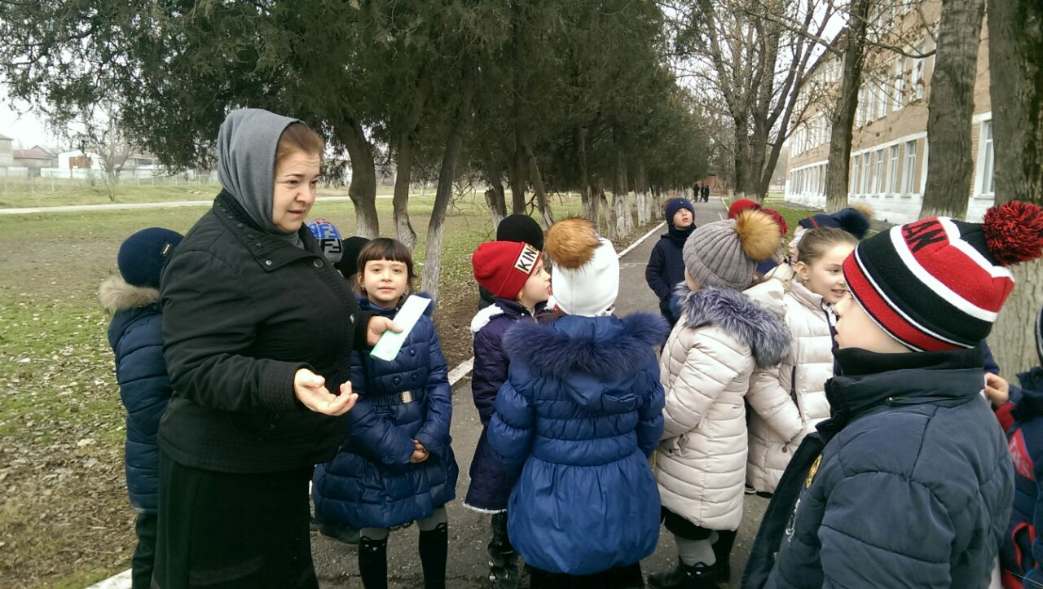

**Проведение вводной беседы перед экскурсией.**

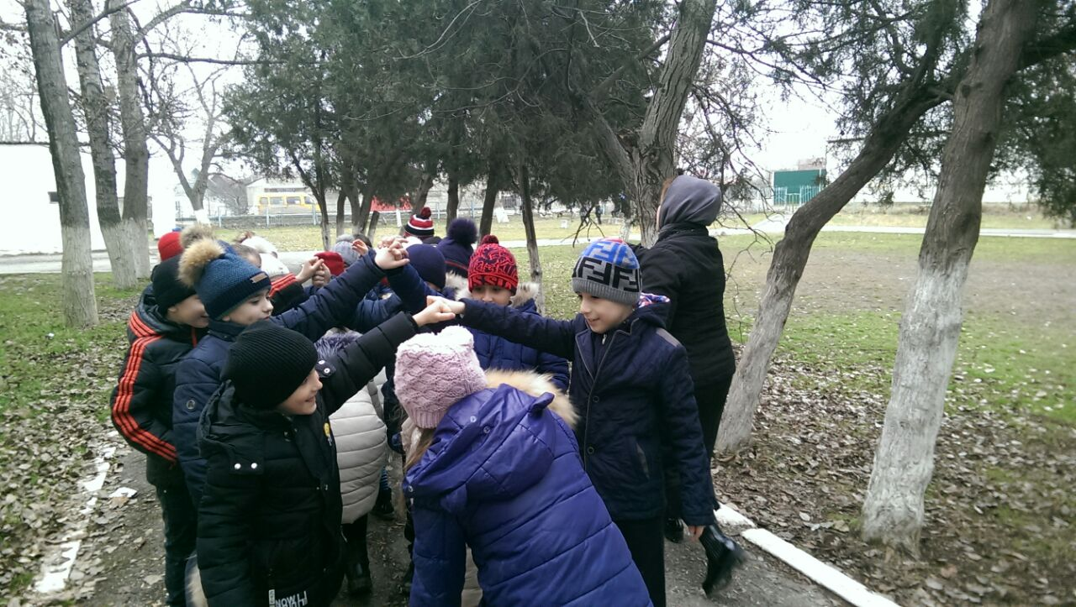

**Игры на свежем воздухе.**

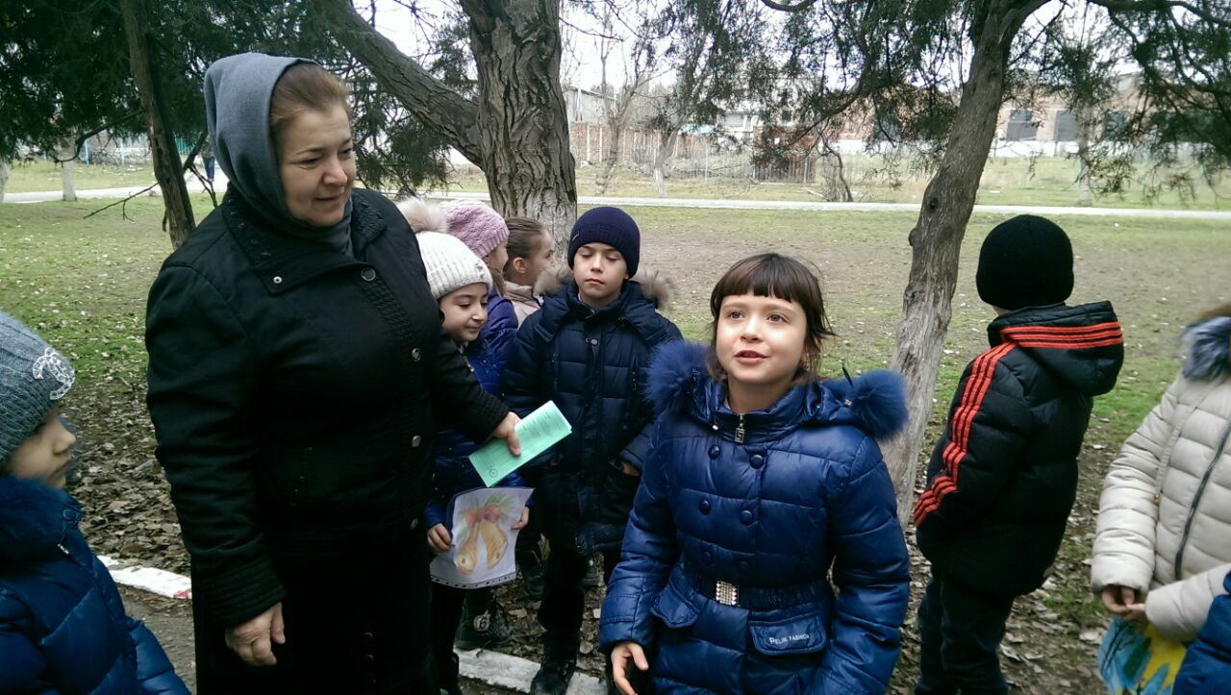

**Участники экскурсии рассказывают стихи , где воспевается красота зимнего времени года.**